Exercices sur les lentilles
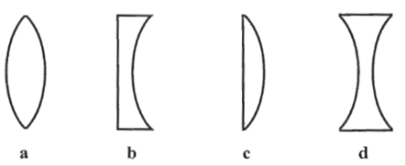
Exercice 1 : les types de lentilles
1) Il existe deux sortes de lentilles. Indiquer à quel type de lentilles correspond les schémas suivants :
2) Parmi les quatre lentilles représentées ci-dessous, déterminer la plus convergente en expliquant le choix.
3) Donner le schéma de représentation de la lentille a et celui de la lentille d.
4) Décrire deux méthodes permettant de reconnaître une lentille convergente.

Exercice 2 : lentille
Une lentille mince convergente de centre optique O a pour vergence C₁=25 δ. Un objet AB de longueur 2 cm est placé perpendiculairement à l'axe de la lentille à 10 cm devant celle-ci. Le point A est situé sur l'axe optique. La lumière se propage de gauche à droite.

- Déterminer la distance focale de cette lentille.
- Sur un schéma à l'échelle 1 / 1, placer les points F, F', A et B.
- Déterminer les distances OF, OF’ et OA
- Construire graphiquement l’image A’B’ de AB
- Cette image est-elle de même taille que l’objet, plus grande ou plus petite ?
- L’image est-elle à renversée ou non ?
- Déterminer graphiquement OA’ et A’B’
- Calculer le grandissement γ de l'image et commenter la valeur trouvée.

Exercice 3 : Optique géométrique
On dispose d'une lentille convergente de distance focale f ' = 12,0cm. L'objet est un jouet (arbre) de hauteur AB. Echelle : 1cm dessin représente 4 cm en réalité.
- Placer les foyers objet et image sur le schéma ci-dessous en tenant compte de l'échelle imposée.
- Construire alors l'image A'B' du jouet par la lentille.
- Déterminer graphiquement les grandeurs AB, OA et A' B ‘. Déduire de ces valeurs le grandissement γ.

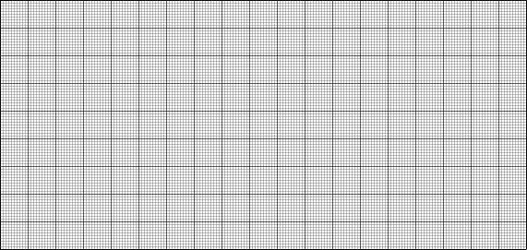
B
O
A
4 cm

Exercice 4 : L'œil
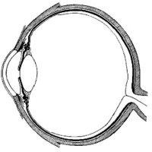
- Associer à chaque numéro la légende appropriée.



- Où se forme l'image dans l'œil ?
- Comment l'œil fait-il pour garder une vision nette lorsque la distance avec l'objet regardé varie ? Comment se nomme ce phénomène ?
- Comment se nomme le phénomène physique qui permet à des instruments optiques comme l'œil de fonctionner ?
- Lorsqu'on modélise l'œil pour pouvoir étudier son fonctionnement, par quoi remplace-t-on la partie 2 ?
Un objet AB est placé à 1,0 m d'un observateur. Cet objet donne une image nette inversée A'B' de 3,0 mm de haut sur le fond de chaque œil.
- Sachant que la profondeur d'un œil humain (entre 1 et 3) est d'environ 1,7 cm, déterminer la hauteur AB de l'objet.

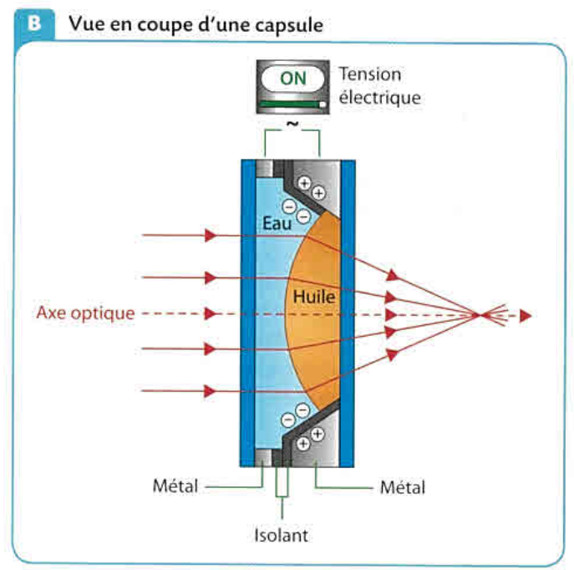
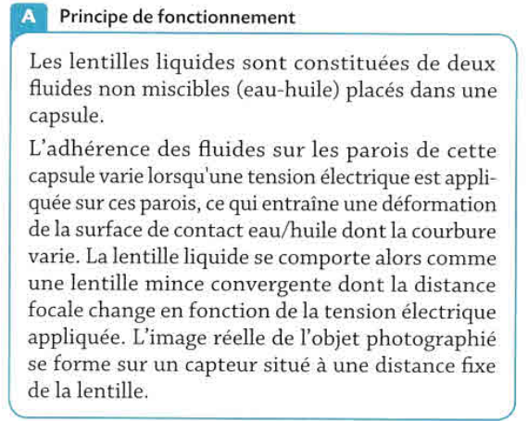
Exercice 5 : les lentilles de smartphone

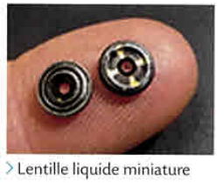

1)a) Expliquer comment on fait varier la distance focale f’ d’une lentille liquide ?
b) Comment nomme-t-on le point d’intersection des rayons lumineux ayant traversé la lentille liquide ?
c) Citer un point commun entre le fonctionnement de l’œil et d’une lentille liquide.
2) On repère sur le capteur la position de l’image A’B’ d’un objet AB placé à 60 mm de la lentille. La taille de l’image est 1.5 mm et celle de l’objet est 15 mm. Par application du théorème de Thalès, calculer la distance OA’.
3)a) Faire un schéma de la lentille, de l’objet et de son image, puis repérer la position du foyer image F’. Choisir pour échelle : 1cm sur le dessin représente 3mm dans la réalité.
b) Mesurer la distance focale f’.
4)a) L’image se formant toujours sur le capteur, calculer sa nouvelle taille lorsque l’objet se rapproche à 30 mm de la lentille.
b) Pour que l’image se forme toujours sur le capteur, la distance focale est maintenant de 5 mm. Retrouver par une construction graphique la taille de l’image calculée précédemment, en utilisant la même échelle.

